St. Gallen, 19. Oktober 2026
Voranzeige:
Natur verbindet – Ergänzungspflanzung in Waldstatt/AR
Haben Sie Lust auf einen Tag Natur pur mit Alpsteinblick und wollen dabei den Lebensraum von Wiesel, Neuntöter und Igel fördern? An diesem Natureinsatz werden wir in Waldstatt gemeinsam einen bestehenden Gehölzstreifen mit verschiedenen einheimischen Sträuchern artenreicher gestalten. So entstehen wertvolle Lebensräume für Wildbienen, den Neuntöter oder auch Igel und Wiesel. Gemeinsam graben wir Pflanzlöcher, schneiden Wurzeln an und setzen die Sträucher sorgsam in die Erde ein. Dafür brauchen wir Sie! Es erwarten Sie engagierte Freiwillige, ein gemeinsames Erlebnis in der Natur und ein spannender Umweltbildungs-Input. Für das leibliche Wohl ist ebenfalls gesorgt: Ein vegetarisches Mittagessen wird offeriert.
Der WWF lädt am 07. November 2026 von 10:05 bis 15.00 Uhr nach Waldstatt/AR ein. Der Natureinsatz richtet sich an Erwachsene und Kinder ab 10 Jahren, die in guter körperlicher Verfassung sind.
Auskunft und Anmeldung bis Freitag, 06. November 2026, 12.00 Uhr: regiobuero@wwfost.ch, 071 221 72 30; Website: www.wwfost.ch/natureinsatz.
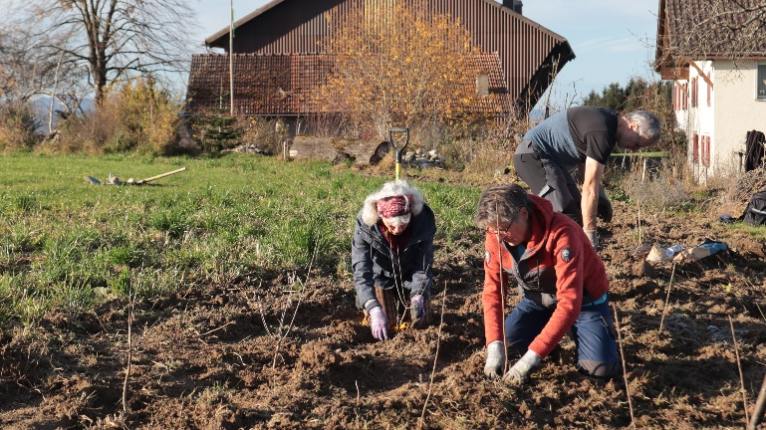
Foto: Bruno Gamper
Legende: Eine dornentragende Hecke bietet den idealen Lebensraum für den Neuntöter.

